《人才管理与股权激励》方案班介绍

您的企业是否正在经历这些问题：
1.核心员工安于现状，缺乏斗志
2.各部门各自为政，缺少团队意识
3.公司人才流动性极高，留不住人
这些问题，实际都是传统雇佣关系的必然产物。只有实施“股权激励”，让员工成为合伙人，用合伙关系代替雇佣关系，才能从本质上解决这些问题。
《人才管理与股权激励》方案班重视“理论+实战”相结合，通过场景模拟、多个实际案例来进行实战演练，并定制出独属于你自己的一份方案，以更好地应对企业的各种问题。
专注于组织发展和人才激励，认为股权激励的本质是“中长期激励”，应与人才管理体系紧密结合，才能发挥最大的效用。我们有7年开班经验，在近千家企业中留下良好的口碑，其中包括腾讯、上汽、海尔、宝钢、云南白药等知名企业。

01 一切围绕方案

1）源自咨询项目的方案定制经验
咨询的主要业务模式是咨询项目，为企业提供定制化的解决方案，内容包括组织优化、薪酬优化、绩效考核优化、人才分级、中长期激励等，为企业提供的是管理体系，而非单纯的理念或局部的方法。有大量的咨询案例做支持，就形成了谦启完善的方法论。

2）课程全程围绕着方案设计展开
单纯讲解知识点并不能让企业学会方案设计，我们将每个知识点都跟使用场景相结合，教会企业如何实际应用。我们还将方案设计拆解为标准模块，用“四步法”进行串联，让企业易于掌握。除了课内的案例，现场还会让企业针对自身情况进行初步设计。

- 一号方案工具和才管家系统
一号方案是标准化的方案，能适合多数企业的需求。同时能够现场帮助学员更快速明晰理解股权激励方案设计的全貌及背后的核心机制，进入方案设计者的角色。在此之上我们推出了在线方案设计系统——才管家，可以适应多种复杂的企业场景，进行方案设计测算及实施的管理。
在方案设计方面，通过和人才等级、业绩考核紧密挂钩，通过周期和系数设置，规范方案的完整性，又能保证灵活性。
在方案测算方面，可针对一个人或一组人灵活地做多套测算，通过测算结果调整方案。
在方案实施方面，实现对激励对象、业绩、考核、份额、收益的便捷管理，个人及上级可自行查询份额和收益。
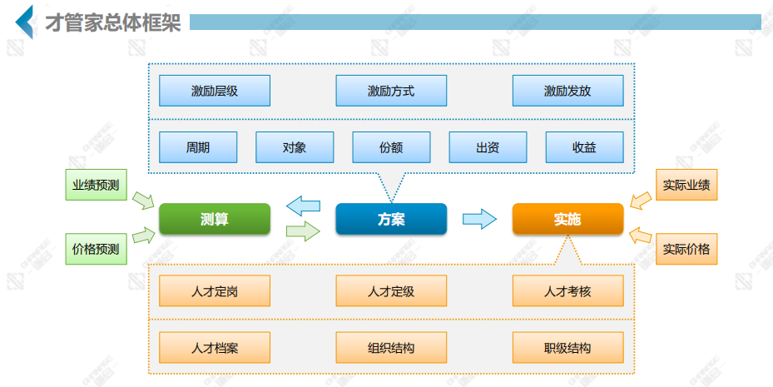

4）专业咨询顾问将提供全程辅导
课前：电话调研＋课前预习指导
课内：知识答疑＋案例演练辅导＋方案设计指导
课后：如企业需要协助进行方案设计，谦启的咨询团队可以用咨询项目或深度辅导的方式提供专业服务。该部分服务需另行付费。
定制：如企业需要在股权激励以外的领域进行管理提升，谦启咨询也是您的最佳选择！

02 第一天内容

以知识点学习为主，通过大量案例演练掌握知识点的应用。

【专题 1】 基础概念导入
要点 1.1 ：人才的长期价值
要点 1.2 ：什么是中长期激励？
要点 1.3 ：人才类别及激励导向
要点 1.4 ：股权激励最简模型
学习目标 ：了解股权激励的概念，以及为什么要用股权激励

【专题 2】 股权核心知识
要点 2.1 ：实股的法律界定
要点 2.2 ：实股对应四大权限
要点 2.3 ：实股的三种形式
要点 2.4 ：虚股对应的权限
要点 2.5 ：上市公司的五种“股票”
要点 2.6 ：股权激励的八要素
学习目标 ：深入了解股权的知识，掌握特性才能加以应用
【专题 3】 初步方案设计
要点 3.1 ：激励对象初选
要点 3.2 ：七种激励方式
要点 3.3 ：人才定级
要点 3.4 ：激励份额三步骤
要点 3.5 ：三种发放方式
要点 3.6 ：估值与出资
要点 3.7 ：收益组合
学习目标 ：了解方案设计的初步方法，掌握各要素的应用

【演练环节】 一号方案工具大演练

【专题 4】 完善方案设计
要点 4.1 ：搭建持股平台
要点 4.2 ：虚股的两种实操方法
要点 4.3 ：四种激励周期
要点 4.4 ：与考核对接
要点 4.5 ：设计退出机制
要点 4.6 ：激励层级
学习目标 ：对初步方案进行完善，掌握完整的方案设计方法

03 第二天内容
第二天为相关知识点的进阶应用、方案设计四步法、场景化设计要点等，以及专门的控制权章节。

【专题 5】方案设计四步法
要点 5.1 ：谦启的股权激励方案设计“四步法”
要点 5.2 ：【演练】本企业原有方案诊断与设计
要点 5.3 ：用四步法设计股权激励方案
要点 5.4 ：激励方案的实施
学习目标 ：将各知识点有机串联，做出完整的实操方案

【专题 6】场景化方案设计
要点 6.1 ：制造企业方案设计要点
要点 6.2 ：研发企业方案设计要点
要点 6.3 ：连锁企业方案设计要点
学习目标 ：结合不同行业或业态，掌握方案设计要点

【专题 7】三步保住控制权
要点 7.1 ：常见持股比例
要点 7.2 ：做好股权规划
要点 7.3 ：设计股权结构
要点 7.4 ：实股改造的四种方法
要点 7.5 ：法人治理与控制权
学习目标：了解控制权相关知识，掌握关键三个步骤

04 股权激励核心理念
有人认为股权激励是财务、法务的范畴，我们则认为股权激励本质上属于人才管理的范畴，是对人才进行分级管理、目标管理、考核和中长期激励。

【企业发展为根本】股权激励不是换个方法分钱，而是要促进企业更好地发展，激励对象才能获得更多、更合理的收益，因而整体方案中应包括业务梳理、目标确定，将企业发展作为激励的前提。

【人才管理为核心】以“投劳型”股权为主，“投资型”股权为辅，在机制上杜绝坐享其成。针对各类人才设计差异化的激励方式，实股不是唯一方法，可以灵活采用多种激励方式。

【持续激励为目标】既然要实现中长期激励，一要保持激励对象的持续努力，二要促进激励对象的持续成长，在人员、份额、收益上引入进行动态调整，使收益向持续努力者倾斜。

【约束机制为平衡】单纯的激励会有很多后遗症，未来容易失控，需要有约束加以平衡才能持久。只有从时间、考核、退出上设计全面的约束机制，才能确保激励的持续有效性。

【案例借鉴为实操】散点思路堆成的方案会挖下很多坑，我们从大量咨询实践中总结出丰富经验，总结了不同类型企业在做股权激励时的痛点，并作了针对性分析，确保方案的实操性。

05 主讲老师
陈 勇

经营两块业务——管理咨询、医疗器械，上海交通大学职业导师，曾任九州通医药集团企管总裁、正略钧策管理咨询合伙人，在企业经营和咨询实践中不断创新管理知识体系和方法论，原创的知识体系在国内独树一帜，包括面向中长期的人才激励、中长期绩效管理、基于价值创造的集团管控等。
长期研究民企的发展与管理，充分考虑民企普遍存在的“三个缺乏”——资源缺乏、人才缺乏、管理缺乏，认为民企管理的关键就在于在有限的条件下充分发挥管理的效用，为民企量身定制了“管理变革谦启模式”和咨询产品“才管家”。

06 往期参加企业
方案班诞生于2015年，至今已开班7年！通过42期的经验积累，以及这期间大量咨询项目的实施，先后迭代了14个大版本，在知识讲解、案例演练、现场辅导等方面已非常完善。很多企业管理者心目中的标杆企业也都是我们的方案班学员，许多老学员每逢课程有重要升级都会前来参加复训。参加过方案班的企业包括：
腾讯科技、海尔集团、中远海运、中纺集团、五矿集团、中电科、上汽集团、宝钢集团、云南白药、锦富科技、绿城集团、海银财富、光明牧业、天风证券、九牧厨卫、奇瑞汽车、周大福、永升物业、世熙传媒、百草味、来伊份、诺心食品、万达金融、国图信息、香港城市汽车、奔腾电工、布丁酒店……

07 开班信息
对象：企业董事长、总经理、人力资源负责人、业务负责人
时间：第42期：2023年12月21日-22日
地点：上海
费用：6800元/人

联系方式：中企联企业培训网
咨询电话：010-62885261
联 系 人：潘洪利 13051501222
电子邮箱：phL568@163.com
网 址：www.zqLpx.com

报名回执

单位名称
发票抬头
公司地址
联系人 |  | 电话 |  |  | 手机
职务 |  | 传真 |  |  | E-mail
参会人数： 人 |  | 参会费用： 元 |  |  | 付款方式：□课前转帐 □现金
酒店预订委托 |  | □是 标双 间 标单 间
参加  学员  名单 | 姓名 | 职务 |  | 手 机 | E-mail

